Татарстан Республикасы Министрлар Кабинеты Матбугат Хезмәте  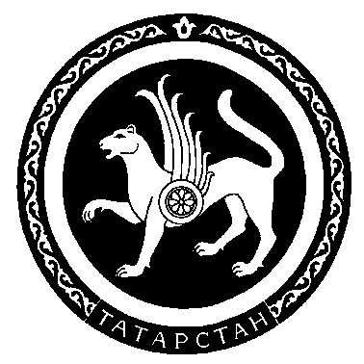 |  | Пресс-служба  Кабинета Министров Республики Татарстан

Пресс-релиз
28 мая 2009 года (четверг) в 9:00 часов в Кабинете Министров Республики Татарстан состоится встреча Премьер-министра Республики Татарстан Р.Н.Минниханова
с начальником Горьковской железной дороги – филиала ОАО "Российские железные дороги" С.В. Козыревым.
В рамках встречи будет подписано Соглашение о взаимодействии и сотрудничестве между Правительством Республики Татарстан и Горьковской железной дороги – филиалом ОАО "Российские железные дороги" на 2009 год.
Соглашение подписывают Премьер-министр Республики Татарстан Рустам Нургалиевич Минниханов и начальник Горьковской железной дороги – филиала открытого акционерного общества «Российские железные дороги» Сергей Витальевич Козырев.

